AVALIAÇÃO BIMESTRAL
Questão 1
Nível de dificuldade: Difícil – Dissertativa – Habilidade do ENEM: H15; H16; H18; H25
Interprete o texto seguinte e produza um conto com o mesmo tema.
p

Questão 2
Nível de dificuldade: Difícil – Dissertativa – Habilidade do ENEM: H15; H16; H18; H25
Com base no seguinte texto, crie um diálogo, entre o narrador e uma personagem criada por você, sobre a atual situação política do Brasil.
Questão 3
Nível de dificuldade: Médio – Alternativa: C – Habilidade do ENEM: H1; H27
Assinale a alternativa correta em relação à concordância verbal.
a) Caminhão e carro é difícil de manter. (Correto. Sujeito composto: Verbo sempre no singular.)
b) Mãe ou professora irão entrar na UTI. (Correto. Alternativa (ou): Verbo no singular.)
c) Vendem-se armadilhas (Correto. Sujeito posposto:Verbo concorda com o sujeito.)
d) Os Estados Unidos ficou com a recompensa. (Correto.Verbos concorda com artigo: Singular.)

Questão 4
Nível de dificuldade: Difícil – Dissertativa – Habilidade do ENEM: H15; H16
Leia o quadro a seguir e faça um poema baseado nas características usadas por Augusto dos Anjos.

Questão 5
Nível de dificuldade: Médio – Alternativa Correta: V, V, F, F – Habilidade do ENEM: H1; H27
Assinale V ou F nas assertivas a seguir.
( ) Os professores somos felizes com a profissão. (Concordância verbal: Silepse.)
( ) Eram maioria as meninas. (Concordância verbal: Sujeito coletivo ou partitivo.)
( ) Fazem dois anos que me mudei para Belém. (Concordância verbal: Sujeito posposto.)
( ) O escolhido será tu. (Concordância verbal: Sujeito posposto.)
Questão 6
Nível de dificuldade: Difícil – Alternativa Correta: A – Habilidade do ENEM: H12; H13
Assinale a alternativa correta.
a) A fonte (1917) de Marcel Duchamp. | b) Corrente de cachorro em movimento (1814), de Giacommo Balla.
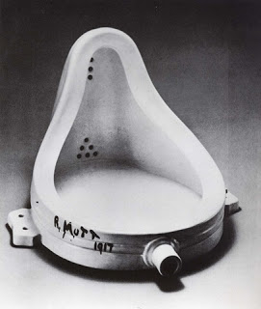

c) O relógio (1933), de Salvador Dalí. d) O grito (1893), de Salvador Dalí.

Questão 7
Nível de dificuldade: Médio – Alternativa Correta: D – Habilidade do ENEM: H15; H16
A seguir temos as características iniciadas em qual período literário?
a) Modernismo. Geração de 40.
b) Modernismo. Geração de 20.
c) Arcadismo. Geração de 22.
d) Modernismo. Geração de 22.
Questão 8
Nível de dificuldade: Fácil – Alternativa Correta: A – Habilidade do ENEM: H15; H16
Leia o texto a seguir e assinale a alternativa correta.
a) Oswald de Andrade faz uma crítica em relação à colonização do Brasil, de uma maneira humorística. Pelo título, imagina-se que será exposto erro no idioma.
b) Carlos Drummond de Andrade refez esse poema por achar discrepante com a História do Brasil.
c) O autor usa uma maneira lúdica para mostrar como Portugal foi descoberto.
d) Oswald expõe crítica aos índios no texto citado.
Questão 9
Nível de dificuldade: Médio – Alternativa Correta: F, V, F, F – Habilidade do ENEM: H1; H27
Coloque V ou F nas assertivas a seguir.
( ) Via Flávio e Maria como maravilhosa. (Não se deve concordar com a palavra mais próxima em nenhuma circunstância.)
( ) É necessário saída emergencial. (Saída é feminino, portanto o correto é necessário.)
( ) As pessoas grande e pequena são terríveis. (Errado. Os adjetivos devem ficar no plural.)
( ) Seguem em anexos as provas. (Correto. Anexo concorda com provas.)
Questão 10
Nível de dificuldade: Médio –: Soma: (12) + (24) + (48) = 84 – Habilidade do ENEM: H15; H12; H16
Em relação às obras a seguir, dê a soma dos números das afirmativas incorretas.

(06) Geração de 22. O Abapuru. (12) Obra de Manuel Bandeira.

(24) Obra de Mário de Andrade.
(48) Obra de D. Dinis.
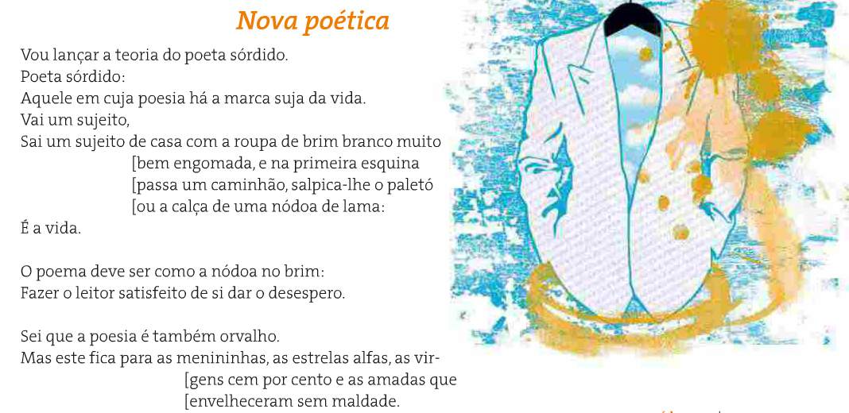
Questão 11
Nível de dificuldade: Fácil – Alternativa: C – Habilidade do ENEM: H1; H27
Assinale a alternativa incorreta, em relação à regência verbal.
a) Ele aconselhou a mulher.
b) Desculpe-se com todos.
c) Esqueceu da bolsa.
d) Ela namora Carlos.
Questão 12
Nível de dificuldade: Fácil – Alternativa: A – Habilidade do ENEM: H15; H16; H18
Em relação à literatura fantástica, assinale a alternativa correta.
a) Texto de Edgar Allan Poe.
b) Escritos de Álvares de Azevedo.
c) Texto que não faz parte da literatura fantástica.
d) Gênero literário classificado como conto de aventura.

